МИНОБРНАУКИ РОССИИ

Федеральное государственное бюджетное образовательное учреждение высшего образования

НИЖЕГОРОДСКИЙ ГОСУДАРСТВЕННЫЙ ТЕХНИЧЕСКИЙ

УНИВЕРСИТЕТ им. Р.Е.АЛЕКСЕЕВА

Институт радиоэлектроники и информационных технологий

Кафедра информатики и систем управления

ОТЧЕТ

По лабораторной работе №3

РУКОВОДИТЕЛЬ:

________________ Гай В.Е.

(подпись) (фамилия, и.,о.)

СТУДЕНТ:

________________ Кирсанычев М.А.

(подпись) (фамилия, и.,о.)

18-АС

(шифр группы)

Работа защищена «___» ____________

С оценкой ________________________

Нижний Новгород 2021

**Задание:**

1. Перехватить udp (icmp, tcp) пакет

2. Рассчитать контрольную сумму заголовка вручную

3. Процесс расчёта привести в отчёте

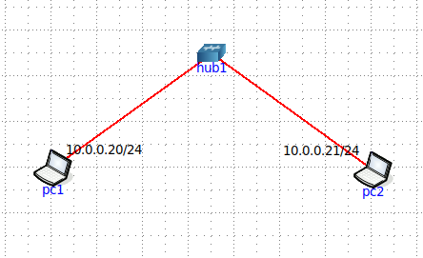

1. Перехватить udp (icmp, tcp) пакет

Запустим пинг с pc2 на pc1 и перехватим пакет

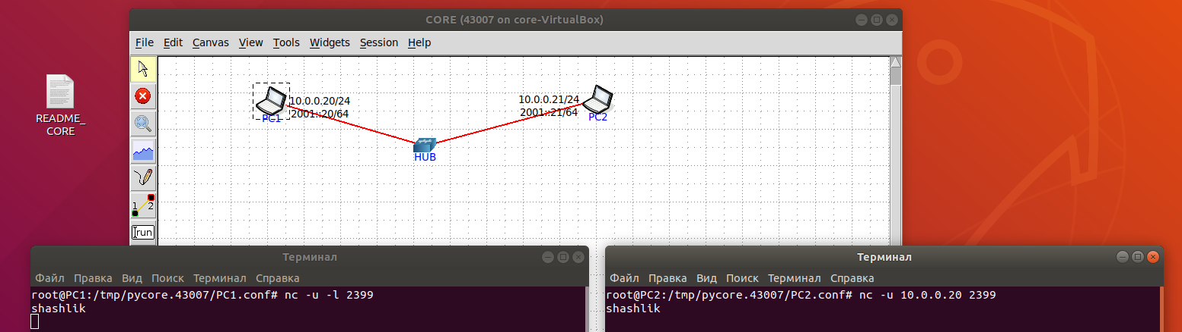

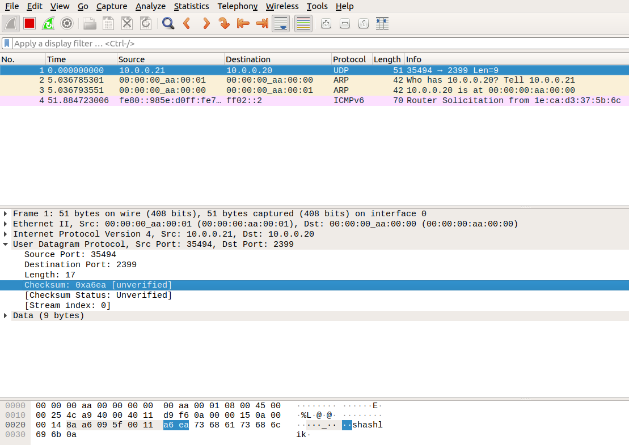

Псевдозаголовок:

0а00 0015

0а00 0014

0011 0A07

$${\left(0а00\right)}_{16}+{\left(0015\right)}_{16}+{\left(0А00\right)}_{16}+{\left(0014\right)}_{16}+{\left(8АА6\right)}_{16}+{\left(095F\right)}_{16}+{\left(0011\right)}_{16}+{\left(0A00\right)}_{16}+{\left(0018\right)}_{16}+{\left(0000\right)}_{16}+{\left(7368\right)}_{16}+{\left(6173\right)}_{16}+{\left(686С\right)}_{16}+{\left(696B\right)}_{16}+(000A)=25913$$

превышает по длине 16 бит: 0002 + 5913 = 5915

$${\left(FFFF\right)}_{16}-{\left(5915\right)}_{16}=A6EA$$

TCP

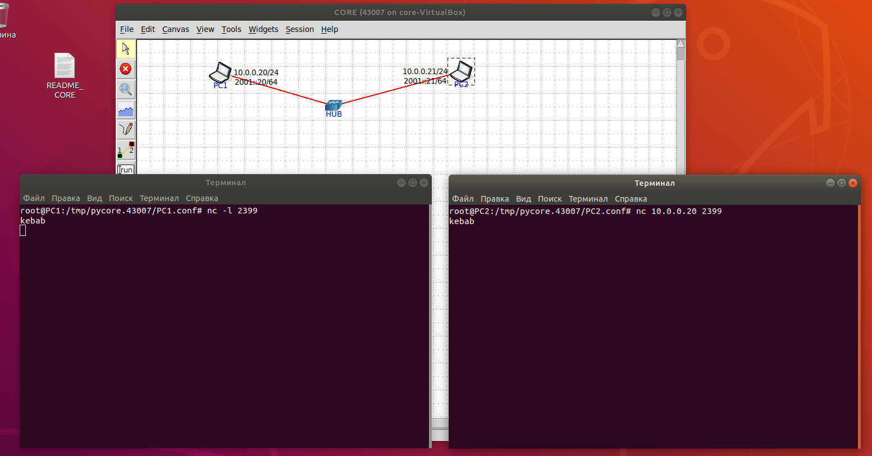

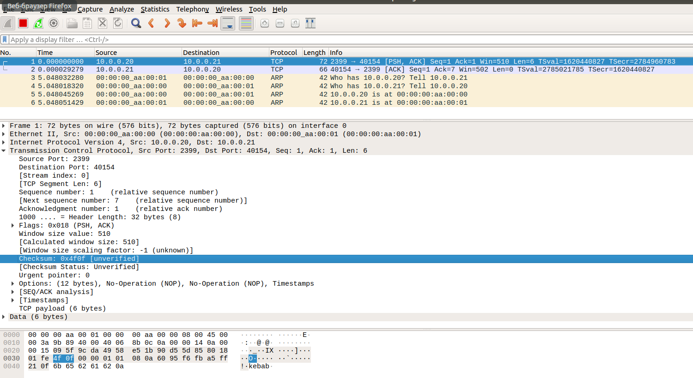

Псевдокод

0а00 0014

0а00 0015

0006 0032

$$= {\left(0а00\right)}_{16}+{\left(0014\right)}_{16}+{\left(0А00\right)}_{16}+{\left(0015\right)}_{16}+{\left(0030\right)}_{16}+{\left(0002\right)}_{16}+{\left(095F\right)}_{16}+{\left(9CDA\right)}_{16}+{\left(4958\right)}_{16}+{\left(E51B\right)}_{16}+{\left(90D5\right)}_{16}+{\left(5D85\right)}_{16}+{\left(8018\right)}_{16}+{\left(01FE\right)}_{16}+{\left(0000\right)}_{16}+{\left(0000\right)}_{16}+{\left(0101\right)}_{16}+{\left(080A\right)}_{16}+{\left(6095\right)}_{16}+{\left(F6FB\right)}_{16}+{\left(A5FF\right)}_{16}+{\left(210F\right)}_{16}+{\left(6B65\right)}_{16}+{\left(6261\right)}_{16}+{\left(620A\right)}_{16}=6B0EA$$

превышает по длине 16 бит: 0006 + B0EA = B0F0

$${\left(FFFF\right)}_{16}-{\left(B0F0\right)}_{16}=4F0F$$